АВТОМАТИЗАЦИЯ ПОИСКА УЯЗВИМОСТЕЙ В ПРОГРАММНОМ КОДЕ С ИСПОЛЬЗОВАНИЕМ БОЛЬШИХ ЯЗЫКОВ МОДЕЛЕЙ (LLM)
AUTOMATING THE SEARCH FOR VULNERABILITIES IN PROGRAM CODE USING LARGE MODEL LANGUAGES (LLM)

УДК 004.056.57

Ковалев Данил Петрович, студент, Донской государственный технический университет, г. Ростов-на-Дону
Сафарьян Ольга Александровна, доцент кафедры кибербезопасности информационных систем, Донской государственный технический университет, г. Ростов-на-Дону

Kovalev Danil Petrovich, Student, Don State Technical University, Rostov-on-Don.
e-mail: dan.kovalev2013@gmail.com
Safaryan Olga Aleksandrovna, Associate Professor of the Department of Cybersecurity of Information Systems, Rostov-on-Don
e-mail: osafaryan@donstu.ru

Аннотация
Статья посвящена программной реализации инструмента автоматизированного поиска уязвимостей в исходном коде программного обеспечения с использованием больших языков моделей (LLM). Рассмотрены современные технологические подходы, включая применение Retrieval-Augmented Generation (RAG) для контекстно-зависимого анализа кода, использование векторных баз данных для хранения базы знаний об уязвимостях (CVE/CWE), а также интеграцию с облачными и локальными LLM-сервисами. Предоставлены схемы основных компонентов системы, результаты тестирования на примерах кода различных языков программирования (Python, Java, C++). Особое внимание уделено сравнению предложенного подхода с традиционными методами статического анализа кода и оценке эффективности обнаружения уязвимостей. Результаты работы представляют интерес для специалистов в области кибербезопасности, разработчиков программного обеспечения, исследователей в области машинного обучения и автоматизации тестирования безопасности.

Annotation

This article focuses on the software implementation of a tool for automated vulnerability detection in software source code using large language models (LLMs). Modern technological approaches are examined, including the application of Retrieval-Augmented Generation (RAG) for context-dependent code analysis, the use of vector databases to store a knowledge base of vulnerabilities (CVE/CWE), and integration with cloud-based and local LLM services. Diagrams of the system’s main components are provided, along with test results using code examples in various programming languages (Python, Java, C++). Particular attention is paid to comparing the proposed approach with traditional methods of static code analysis and evaluating the effectiveness of vulnerability detection. The results of this work are of interest to cybersecurity specialists, software developers, and researchers in the fields of machine learning and automated security testing.

Ключевые слова: большие языковые модели, LLM, поиск уязвимостей, статический анализ кода, RAG, Retrieval-Augmented Generation, CVE, CWE, кибербезопасность, автоматизация тестирования, векторные базы данных, машинное обучение.
Keywords: large language models (LLMs), vulnerability scanning, static code analysis, RAG (Retrieval-Augmented Generation), CVE, CWE, cybersecurity, test automation, vector databases, machine learning.
Введение. Проблема безопасности программного обеспечения остается одной из наиболее актуальных в современной разработке. С ростом сложности программных систем и увеличением программного кода традиционные методы статического анализа, основанные на правилах и паттернах, демонстрируют ограниченную эффективность при обнаружении сложных и контекстно-зависимых уязвимостей. Особую сложность представляет анализ кода, написанного на нескольких языках программирования, где уязвимости могут возникать на границах взаимодействия различных компонентов [1-2]. Современные исследования показывают, что большие языковые модели (LLM) обладают значительным потенциалом для анализа исходного кода благодаря способности понимать семантику и контекст программ [3-5]. Применение LLM для обнаружения уязвимостей в различных доменах, включая IoT-устройства [3], Java-приложения [4], смарт-контракты [5-8] и общий анализ исходного кода [9-12], демонстрирует перспективность данного подхода. Однако прямое применение LLM для анализа кода имеет ограничения: модели могут генерировать ложные срабатывания, не учитывать актуальную информацию об известных уязвимостях и требовать значительных вычислительных ресурсов [13]. Для решения этих проблем в последнее время активно применяется техника Retrieval-Augmented Generation (RAG), которая позволяет обогащать контекст анализа информацией из специализированных баз знаний [14-15]. В данной работе представлена разработка инструмента VulnFinder, который объединяет возможности LLM с RAG-технологиями для автоматизированного поиска уязвимостей в программном коде. Система использует векторную базу данных для хранения и быстрого поиска информации об известных уязвимостях (CVE) и категориях слабостей (CWE), что позволяет повысить точность анализа и обеспечить соответствие результатов стандартам безопасности.
Обзор существующих решений. Основы безопасности программного обеспечения. Обеспечение безопасности программного кода является многоуровневой задачей, включающей различные методы и инструменты анализа [16-17]. Традиционно выделяют следующие основные подходы к поиску уязвимостей: статический анализ, динамический анализ, интерактивный анализ, анализ состава программного обеспечения.
Динамический анализ (DAST – Dynamic Application Security Testing) – тестирования программного обеспечения путем отправки специального сформированных запросов [16]. Инструменты DAST (OWASP ZAP, Burp Suite) позволяют обнаружить уязвимости во время выполнения, но требуют развернутого приложения и не покрывают весь код.
Интерактивный анализ (IAST) – комбинация SAST и DAST, анализ приложения изнутри во время выполнения тестов [16].
Статический анализ (SAST – Static Application Security Testing) – анализ исходного кода без его выполнения. Инструменты данного класса, такие как SonarQube, Semgrep, Bandit, ESLint, Checkmarkx работают на основе предопределенных правил и паттернов [16-17]. Они эффективны для обнаружения типовых уязвимостей (SQL-инъекции, XSS, переполнение буфера), но имеют существенные ограничения при работе со сложными логическими ошибками и контекстно-зависимыми уязвимостями [17-18].
Анализ состава программного обеспечения (SCA – Software Composition Analysis) – проверка используемых библиотек и зависимостей на наличие известных уязвимостей [18].
Обзор существующих решений. Традиционные методы статического анализа. Традиционные инструменты статического анализа основаны на предопределенных принципах и паттернах [16-17]. Рассмотрим основных представителей: Semgrep, SonarQube, Bandit.
Semgrep – современный инструмент статического анализа с открытым исходным кодом, использующий паттерн-матчинг для поиска уязвимостей. Поддерживает более 30 языков программирования и позволяет создавать пользовательские правила [16,19]. Преимущества: высокая скорость работы, низкий порог входа. Ограничения: не способен анализировать семантику кода.
SonarQube – платформа непрерывного контроля качества кода, включающая модуль обнаружения уязвимостей [16]. Работает на основе статических правил и метрик кода.
Bandit – инструмент для поиска уязвимостей в Python-коде, использующий AST-анализ и предопределенные проверки [17].
Исследования показывают, что традиционные методы часто пропускают уязвимости, связанные с логическими ошибками, неправильной обработкой данных и сложными взаимодействиями между компонентами системы [17-19].
Обзор существующих решений. Подходы на основе машинного обучения. В последние годы активно развиваются методы обнаружения уязвимостей на основе машинного обучения. Tranformer-модели, такие как BERT и GPT, показали высокую эффективность при анализе исходного кода [10, 11, 12, 20]. Модели, обученные на больших кусках кода, такие как CodeBERT и GraphCodeBERT, демонстрируют способность понимать семантику программ [21]. Однако большинство моделей существующих решений требуют обучения на больших датасетах и не всегда учитывают актуальную информацию об известных уязвимостях за счет принципа их работы.
Обзор существующих решений. Использование LLM для анализа уязвимостей. Современные исследования демонстрируют успешное применение больших языковых моделей для обнаружения уязвимостей в различных типах программного обеспечения. Работы [3-8] показывают, что LLM способны выявлять сложные уязвимости, которые пропускают традиционные инструменты и исследование [22] демонстрирует возможности LLM не только для обнаружения, но и для автоматического исправления уязвимостей. Однако отмечается необходимость улучшения точности и снижения ложных срабатываний [9,23].
RAG. На данный момент одной из самых перспективных технологий для анализа безопасности кода является RAG, данный подход предполагает обогащение контекста LLM релевантной информацией из внешней базы знаний перед генерацией ответа [14, 15, 24].
Сравнение подходов для анализа кода. Сравнение технологий для анализа кода представлены ниже в таблице 1.

Таблица 1. Сравнительная характеристика предложенных методов
Критерий | SAST | Machine Learning | RAG
Семантический анализ | Низкий | Высокий | Высокий
Актуальность данных | Средняя (требует обновления правил) | Низкая (требует переобучения) | Высокая (обновление базы знаний)
Объяснимость результатов | Высокая (ссылка на правило) | Низкая | Высокая (ссылка на CVE/CWE)
Вычислительные затраты | Низкие | Очень высокие | Средние
Адаптивность к новым угрозам | Низкая | Низкая | Высокая
Мультиязычность | Ограниченная | Зависит от обучения | Высокая

Современные исследования подтверждают эффективность RAG-подхода для задач, требующих актуальных знаний [24,25]. Метод Self-RAG [25] демонстрирует возможность адаптивного извлечения информации, что особенно важно для динамично меняющейся области кибербезопасности.
Математическое обоснование выбора RAG. Процесс применения RAG для поиска уязвимостей иллюстрируется блок-схемой, представленной на рисунке 1. Диаграмма демонстрирует последовательность этапов от анализа исходного кода до генерации результата с использованием обогащенного контекста.
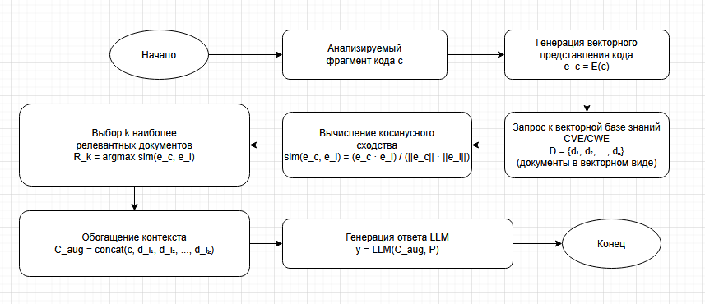
Рисунок 1 – блок-схема процесса RAG для поиска уязвимостей

Для эффективного поиска релевантных документов из базы знаний CVE/CWE используется семантический поиск на основе векторных представлений. Каждый документ $d_{i}$ из базы знаний $D=\left\{d_{1},d_{2},…, d_{n}\right\}$ преобразуется в векторное представление $e_{i}∈ R^{m}$ с помощью функции эмбеддинга $E :Text→ R^{m}:$
$e_{i}=E\left(d_{i}\right), i=1, 2, …, n (1)$
где $m$ – размерность пространства эмбеддингов (обычно $m=1536$ для OpenAI embeddings). Исследования показывают, что использование глубоких нейронных сетей для генерации эмбеддингов позволяет лучше улавливать семантические связи между фрагментами кода и описаниями уязвимостей [13,21]. Аналогично, анализируемый фрагмент кода $c$ преобразуется в векторное представление:
$e_{c}=E\left(c\right) (2)$

Метрика семантического близости. Для оценки релевантности документов из базы знаний используется косинусное расстояние между векторами запроса и документов. Косинусное сходство между вектором запроса $e_{c}$ и вектором документа $e_{i}$ определяется как:
$$sim\left(e_{c},e_{i}\right)=\frac{e_{c}*e_{i}}{\left\|e_{c}\right\|*\left\|e_{i}\right\|}=\frac{\sum_{j=1}^{m}{e_{c,j}*e_{i,j}}}{\sqrt{\sum_{j=1}^{m}{e_{c,j}^{2}}}*\sqrt{\sum_{j=1}^{m}{e_{i,j}^{2}}}} (3)$$
где $e_{c}*e_{i}$ – скалярное произведение векторов, $\left\|e_{c}\right\|$ и $\left\|e_{i}\right\|$ – их евклидовы нормы. Косинусное сходство принимает значения в диапазоне $\left[-1,1\right]$, где значения близкие к 1, указывают на высокую семантическую близость. Для нормализованных векторов эмдбеддингов, что характерно для большинства современных моделей, косинусное сходство эквивалентно скалярному произведению:
$$sim\left(e_{c},e_{i}\right)= e_{c}*e_{i} при \left\|e_{c}\right\|=\left\|e_{i}\right\|=1 (4)$$
Процесс извлечения релевантных документов. На этапе retrieval – извлечения – из базы знаний $D$ выбираются $k$ наиболее релевантных документов $R_{k}=\{d_{i_{1}},d_{i_{2}},…,d_{i_{k}}\}$, где индексы $i_{1}$, $i_{2}$, …, $i_{k}$ соответствуют документам с максимальными значениями косинусного сходства:
$$R_{k}=arg\max_{\left\{i_{1},…,i_{k}\right\}⊂\{1,…n\}}{\sum_{j=1}^{k}{sim(e_{c},e_{i_{j}})}} (5)$$
Практически это реализуется через поиск $k$ ближайших соседей $(k-NN)$ в векторном пространстве:
$$R_{k}=\left\{d_{i} :sim\left(e_{c},e_{i}\right)≥θ_{k}\right\} (6)$$
где $θ_{k}$ – пороговое значение, соответствующее $k$–му наибольшему сходству.
Формализация процесса RAG. Процесс Retrieval-Augmented Generation можно формализовать как композицию трех функций:
- Retrieval – извлечение - $R :\left(e_{c},D\right)→ R_{k}$, где $R_{k} ⊂D$ – множество релевантных документов.
- Augmentation – обогащение – формирование расширенного контекста $C_{aug}$ путем объединения исходного запроса $с$ и извлеченных документов: $C_{aug}=concat(c, d_{i_{1}},d_{i_{2}},…, d_{i_{k}})$, где $concat$ – операция конкатентации текстовых представлений.
- Generation – генерация – LLM генерирует ответ $y$ на основе обогащенного контекста: $y=LLM(C_{aug},P)$, где $P$ – промпт, определяющий формат и требования к ответу.
Таким образом, полный процесс $RAG$ описывается формулой:
$$y=LLM\left(concat\left(c, R\left(E\left(c\right), D\right)\right), P\right) (7)$$
Обоснование выбора RAG. Применение RAG для задачи поиска уязвимостей обосновано следующими практическими соображениями.
Во-первых, ограниченность знаний LLM - прямое использование LLM без внешних знаний имеет вероятность генерации устаревшей или неточной информации $P(outdated|LLM-only)$. При использовании RAG вероятность получения актуальной информации повышается:
$P\left(accurate | RAG\right)=P\left(accurate | retrieval\right)*P\left(accurate | LLM\right) (8)$
Во-вторых, традиционный поиск, по ключевым словам, имеет ограничения при работе с технической терминологией и синонимами. Семантический поиск на основе векторных представлений, генерируемых Transformer-моделями [15,16,17], позволяет находить релевантные документы даже при отсутствии точного совпадения терминов:
$${precision}_{semantic}=\frac{|\left\{d∈R_{k} :relevant\left(d\right)\right\}|}{k}>{precision}_{keyword} (9)$$
В-третьих, база знаний CVE/CWE может обновляться независимо от LLM, что позволяет системе учитывать информацию о новых уязвимостях без необходимости переобучения модели. Это соответствует принципам адаптивных методов работы с большими данными:
$D_{t}=D_{t-1}∪ △D_{t} (10)$
где $△D_{t}$ – новые документы, добавленные в момент времени $t$. Таким образом, математическая модель RAG обеспечивает эффективное сочетание семантических возможностей LLM с актуальной информацией из специализированных баз знаний, что критически важно для задачи обнаружения уязвимости в программной среде.
В-четвертых, векторный поиск с использованием специализированных индексов (например, HNSW в ChromaDB) обеспечивает логарифмическую сложность поиска $O(\log{N})$ по сравнению с линейным поиском $O(n)$ при полном переборе документов. Это критически важно при работе с большими базами данных уязвимостей, содержащими десятки тысяч записей.
Таким образом, математическая модель RAG обеспечивает эффективное сочетание семантических возможностей LLM с актуальной информацией из специализированных баз знаний, что критически важно для задачи обнаружения уязвимостей в программном коде. Подход демонстрирует преимущества по сравнению с методами, основанными исключительно на глубоком обучении без внешних источников знаний.
Реализация системы. Архитектура. Для реализации системы используется архитектура Clean Architecture и Domain Driven Design, что обеспечивает модульность, расширяемость, тестируемость.
Архитектура состоит из четырех основных слоев:
- Domain Layer – содержит доменные сущности (Vulnerability, CVE, CWE, CodeSnippet), value objects и доменные сервисы.
- Application Layer – реализует use cases через Command Handlers и Query Handlers.
- Infrastructure Layer – обеспечивает интеграцию с внешними системами (LLM API, векторная база данных, парсеры кода).
- Presentation Layer – предоставляет CLI интерфейс для взаимодействия с пользователем.
Реализация системы. Технологический стек. Система реализована на Python 3.11 с использованием следующих технологий:
- LangChain – оркестрация LLM-воркфлоу и RAG-пайплайнов.
- ChromaDB – встраиваемая векторная база данных для хранения базы знаний CVE/CWE.
- OpenAI Embeddings – генерация векторных представлений для семантического поиска.
- Click – создание CLI-интерфейса.
- Dishka – dependency injection контейнер для управления зависимостями.
Реализация системы. Процесс анализа кода. Блок-схема процесса автоматизированного поиска уязвимостей представлена на рисунке 2. Процесс включает следующие этапы:

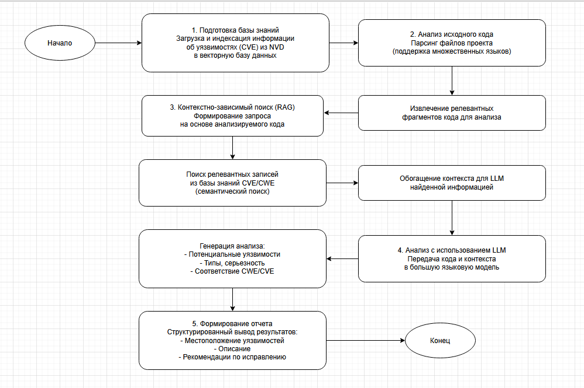
Рисунок 2 – Блок-схема процесса анализа кода

- Подготовка базы знаний – загрузка и индексация информации об известных уязвимостях (CVE) из NVD (National Vulnerability Database) в векторную базу данных.
- Анализ исходного кода – парсинг файлов проекта, извлечение релевантных фрагментов кода для анализа.
- Контекстно – зависимый поиск – формирование запроса на основе анализируемого кода. Поиск релевантных записей из базы знаний CVE/CWE с использованием семантического поиска.
- Анализ с использованием LLM – передача кода в большую языковую модель. Генерация анализа с указанием потенциальных уязвимостей, их типов, серьезности и соответствия CVE/CWE.
- Формирование отчета – структурированный вывод результатов анализа с указанием местоположения уязвимостей, их описания и рекомендации по исправлению.
Проверка работоспособности. Система была протестирована на примерах кодах различных языков программирования.
Рассмотрим первый пример на языке программирования Python, где используется SQL-injection. Код для тестирования представлен на рисунке 3.

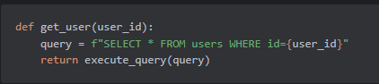
Рисунок 3 – пример кода c наличием SQL-injection

Система успешно идентифицировала уязвимость SQL Injection (CWE-89), указала на отсутствие параметризации запроса и предоставила рекомендации по использованию параметризованных запросов, как представлено на рисунке 4.

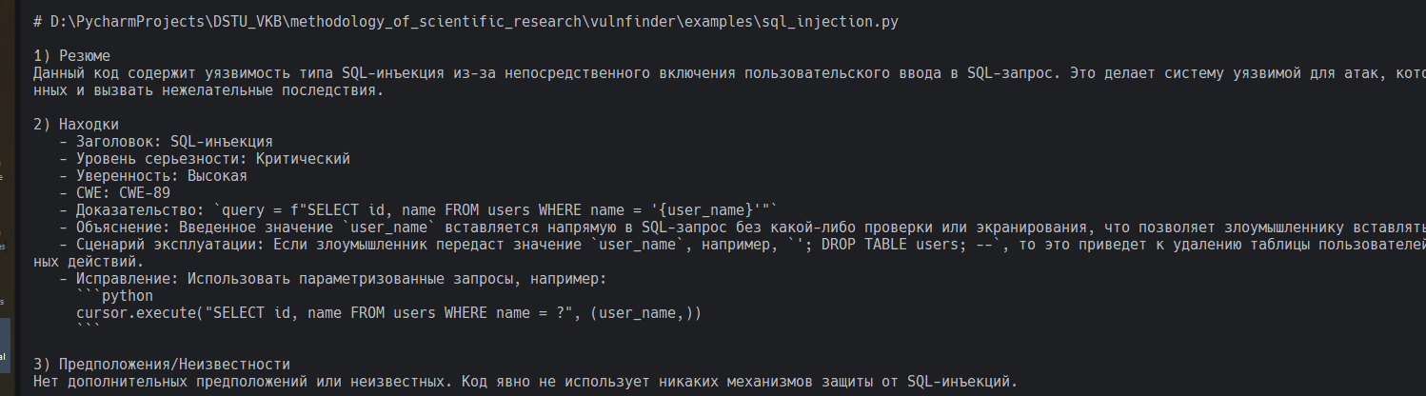
Рисунок 4 – результат ответа от LLM по поводу ошибки
Следующий пример – уязвимости на языке программирования – Command Injection. Пример кода представлен на рисунке 5.

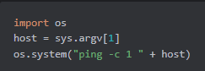
Рисунок 5 – пример кода с наличием Command Injection

Обнаружена уязвимость Command Injection (CWE-78), система указала на необходимость валидации и санитизации пользовательского ввода, как представлено на рисунке 6.

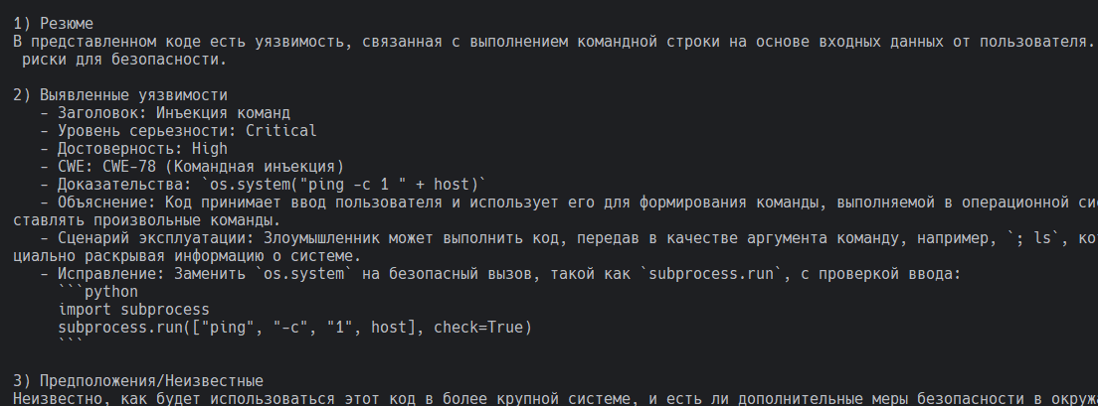
Рисунок 6 – результат ответа от LLM

Сравнение с готовыми решениями. Анализ аналогичных инструментов. Для оценки эффективности разработанного метода было проведено сравнение с существующими открытыми инструментами, использующими RAG и LLM для задач безопасности. Одним из наиболее близких по концепции является Rag Security Scanner – инструмент для тестирования безопасности RAG / LLM систем.
Rag Security Scanner представляет собой инструмент, направленный на выявление уязвимости в RAG-приложениях (чат-ботах, виртуальных ассистентах, системах извлечений знаний). Проведем сравнительную характеристику, которая представлена в таблице 2.

Таблица 2. Сравнение разработанного метода и готового решения
Критерий | RAG Security Scanner | VulnFinder
Целевое назначение | Анализ исходного кода | Анализ исходного кода
Тип анализа | Динамический (black-box) | Статический (white-box)
Интеграция с CWE/CVE | Отсутствует | Полная интеграция с NVD
Архитектурный подход | Монолитная архитектура | Clean Architecture
Объяснимость результатов | Базовая (категория атаки) | Детальная (CVE/CWE и рекомендации)
Возможность расширения | Ограниченная | Высокая (модульная архитектура)
Этап применения в SDLC | Тестирование | Разработка

Проведенный сравнительный анализ позволяет выделить следующие ключевые преимущества разработанного метода:
- Ориентация на анализ исходного кода: в отличие от Rag Security Scanner, который тестирует готовые системы, VulnFinder позволяет обнаруживать уязвимости на ранних этапах разработки, что соответствует принципу “shift-left” в DevSecOps и существенно снижает стоимость исправления дефектов.
- Интеграция с базой данных CVE/CWE. VulnFinder использует актуальную информацию из National Vulnerability Database, что позволяет соотносить обнаруженные уязвимости со стандартными классификаторами. Это обеспечивает совместимость результатов с корпоративными системами управления уязвимостями и соответствие требованиям стандартов безопасности.
- Архитектурная гибкость – применение принципа Clean Architecture обеспечивает независимость бизнес-логики от внешних систем (LLM-провайдеров, векторных баз данных), легкую тестируемость, простоту добавления нового функционала.
- Детальность отчетов – результаты анализа включают не только категорию уязвимости, но и точное указание местоположения в коде, соответствующие идентификаторы CVE/CWE, оценку критичности и уровень уверенности.
Заключение. В работе представлена разработка инструмента автоматизированного поиска уязвимостей в исходном коде с использованием больших языковых моделей и технологий RAG. Предложенное решение демонстрирует эффективность комбинированного подхода, объединяющего семантические возможности LLM с актуальной информацией из специализированных баз знаний.
Архитектура, основанная на принципах Clean Architecture и DDD, обеспечивает модульность, расширяемость и поддерживаемость решения. Применение RAG-технологий позволяет повысить точность анализа и обеспечить соответствие результатов стандартам безопасности (CVE/CWE).
Результаты тестирования показывают, что система способна обнаруживать различные типы уязвимостей в коде на разных языках программирования, предоставляя при этом структурированную информацию о найденных проблемах и рекомендации по их устранению.
Разработанный инструмент может быть использован в процессах разработки программного обеспечения для автоматизированного тестирования безопасности, интеграции в CI/CD-пайплайны и обучения разработчиков основам безопасного программирования.
Дальнейшие исследования могут быть направлены на улучшение точности обнаружения уязвимостей через fine-tuning моделей, оптимизацию производительности и расширение функциональности системы.

Литература

- Позин Б.А., Бородушкина П.А., Коротков Д. А., Федоров М. А., Муратов А. Ф. Методика поиска уязвимостей в программном обеспечении, написанном на нескольких языках программирования / Б.А. Позин, П.А Бородушкина, Д. А. Коротков, М. А. Федоров, А. Ф. Муратов // Труды ИСП РАН. – 2025. – Т.37. – № 1. – С. 121–132. – DOI: 10.15514/ISPRAS-2025–37(1)–7.
- Карпунина Э.А., Корякова В. А. Методика определения классов уязвимостей мобильных приложений / Э. А. Капунина, В. А. Корякова // Современные инновации, системы и технологии – Modern Innovations, Systems and Technologies. – 2025. – Т. 5. – №4. – С. 2050–2058. – DOI: 10.47813/2782–2818-2025-5-4-2050–2058.
- Yang Y. IoT Software Vulnerability Detection Techniques through Large Language Model / Y. Yang // Lecture Notes in Computer Science. – 2023. – C. 285-290. – DOI: 10.1007/978-981-99-7584-6_21.
- Anbiya D.R., Ferdinan T., Kołaczek G. Java Source Code Vulnerability Detection Using Large Language Model / D.R. Anbiya, T. Ferdinan, G. Kołaczek // Procedia Computer Science. – 2025. – Т. 270. – С. 2828–2837. – DOI: 10.1016/j.procs.2025.09.405.
- Hu S., Huang T., İlhan F., Tekin S.F., Liu L. Large Language Model Powered Smart Contract Vulnerability Detection: New Perspectives / S. Hu, T. Huang, F. İlhan, S.F. Tekin, L. Liu // 2023 5th IEEE International Conference on Trust, Privacy and Security in Intelligent Systems and Applications (TPS ISA). – 2023. – С. 297–306. – DOI: 10.1109/TPS-ISA58951.2023.00044.
- Su I.F., Wang S.M., Chung Y.C., Tsai Y.H. A Smart Contract Vulnerability Detection Manner Based on Large Language Model / I.F. Su, S.M. Wang, Y.C. Chung, Y.H. Tsai // Lecture Notes in Electrical Engineering. – 2025. – С. 16–25. – DOI: 10.1007/978-981-95-2113-5_2.
- Ince P., Yu J., Liu J.K., Du X., Luo X. GenDetect: Generative Large Language Model Usage in Smart Contract Vulnerability Detection / P. Ince, J. Yu, J.K. Liu, X. Du, X. Luo // Lecture Notes in Computer Science. – 2025. – С. 426–445. – DOI: 10.1007/978-981-95-2961-2_22.
- Boi B., Esposito C., Lee S. Smart Contract Vulnerability Detection: The Role of Large Language Model (LLM) / B. Boi, C. Esposito, S. Lee // ACM SIGAPP Applied Computing Review. – 2024. – Т. 24. – № 2. – С. 19–29. – DOI: 10.1145/3687251.3687253.
- Li J., Cui L., Zhang J., Fei H., Chen Y., Zhu H. Steering Large Language Models for Vulnerability Detection / J. Li, L. Cui, J. Zhang, H. Fei, Y. Chen, H. Zhu // ICASSP 2025 – 2025 IEEE International Conference on Acoustics, Speech and Signal Processing (ICASSP). – 2025. – С. 1–5. – DOI: 10.1109/ICASSP49660.2025.10887736.
- Zhang X., Zhang F., Zhao B., Zhou B., Xiao B. VulD Transformer: Source Code Vulnerability Detection via Transformer / X. Zhang, F. Zhang, B. Zhao, B. Zhou, B. Xiao // Proceedings of the 14th Asia Pacific Symposium on Internetware. – 2023. – С. 185–193. – DOI: 10.1145/3609437.3609451.
- Thapa C., Jang S.I., Ahmed M.E., Camtepe S., Pieprzyk J., Nepal S. Transformer Based Language Models for Software Vulnerability Detection / C. Thapa, S.I. Jang, M.E. Ahmed, S. Camtepe, J. Pieprzyk, S. Nepal // Proceedings of the 38th Annual Computer Security Applications Conference. – 2022. – С. 481–496. – DOI: 10.1145/3564625.3567985.
- Hou F., Zhou K., Li L., Tian Y., Li J., Li J. A Vulnerability Detection Algorithm Based on Transformer Model / F. Hou, K. Zhou, L. Li, Y. Tian, J. Li, J. Li // Lecture Notes in Computer Science. – 2022. – С. 43–55. – DOI: 10.1007/978-3-031-06791-4_4.
- Chakraborty S., Krishna R., Ding Y., Ray B. Deep Learning Based Vulnerability Detection: Are We There Yet? / S. Chakraborty, R. Krishna, Y. Ding, B. Ray // IEEE Transactions on Software Engineering. – 2022. – Т. 48. – № 9. – С. 3280–3296. – DOI: 10.1109/TSE.2021.3087402.
- Еремин М. В. Проблема уязвимостей XSS в веб-разработке / М. В. Еремин // Тенденция развития науки и образования. – 2022. – Т. 87. – № 1. – С 61–64. – DOI: 10.18411/trnio-07-2022-13.
- Марков Д. А., Румянцев К. Е. Адаптивные методы выявлений уязвимостей в системах Big Data / Д. А. Марков, К. Е. Румянцев // IV Всероссийская научно-практическая конференция «Digital Era». – 2024. – С. 285–290. – DOI: 10.1007/128-1-2024-41-44.
- Steenhoek B., Rahman M.M., Jiles R., Le W. A Comprehensive Study of the Capabilities of Large Language Models for Vulnerability Detection / B. Steenhoek, M.M. Rahman, R. Jiles, W. Le // arXiv preprint. – 2024. – arXiv:2403.17218.
- Aloraini B., Nagappan M., German D.M., Hayashi S., Higo Y. An Empirical Study of Security Warnings from Static Analysis Tools / B. Aloraini, M. Nagappan, D.M. German, S. Hayashi, Y. Higo // Journal of Systems and Software. – 2023. – Т. 198. – С. 111596.
- Гуцель Н.В., Брюзовецкий А.А. Аудит процессов тестирования мобильных и веб-приложений / Н.В. Гуцель, А.А. Брюзовецкий // Вестник ЮУрГУ. Серия: Компьютерные технологии, управление, радиоэлектроника. – 2022. – Т. 22, № 4. – С. 78–84.
- Mamede C., Pinconschi E., Abreu R. A transformer-based IDE plugin for vulnerability detection / C. Mamede, E. Pinconschi, R. Abreu // Proceedings of the 37th IEEE/ACM International Conference on Automated Software Engineering. – 2022. – С. 1–4. – DOI: 10.1145/3551349.3559534.
- Fu M., Nguyen V., Tantithamthavorn C., Phung D., Le T. Vision Transformer Inspired Automated Vulnerability Repair / M. Fu, V. Nguyen, C. Tantithamthavorn, D. Phung, T. Le // ACM Transactions on Software Engineering and Methodology. – 2024. – Т. 33. – № 3. – С. 1–29. – DOI: 10.1145/3632746.
- Lu S., Guo D., Ren S., Huang J., Svyatkovskiy A., Blanco A., Clement C., Drain D., Jiang D., Tang D., Li G., Zhou L., Shou L., Zhou L., Tufano M., Gong M., Zhou M., Duan N., Sundaresan N., Deng S.K., Fu S., Liu S. CodeXGLUE: A Machine Learning Benchmark Dataset for Code Understanding and Generation / S. Lu, D. Guo, S. Ren [и др.] // arXiv preprint. – 2021. – arXiv:2102.04664.
- Pearce H., Ahmad B., Tan B., Dolan-Gavitt B., Karri R. Examining Zero-Shot Vulnerability Repair with Large Language Models / H. Pearce, B. Ahmad, B. Tan, B. Dolan-Gavitt, R. Karri // 2023 IEEE Symposium on Security and Privacy (SP). – 2023. – С. 2339–2356. – DOI: 10.1109/SP46215.2023.10179324.
- Sun Y., Wu D., Xue Y., Liu H., Wang H., Xu Z., Xie X., Liu Y. GPTScan: Detecting Logic Vulnerabilities in Smart Contracts by Combining GPT with Program Analysis / Y. Sun, D. Wu, Y. Xue [и др.] // Proceedings of the IEEE/ACM 46th International Conference on Software Engineering (ICSE). – 2024. – С. 1–13. – DOI: 10.1145/3597503.3639117.
- Gao Y., Xiong Y., Gao X., Jia K., Pan J., Bi Y., Dai Y., Sun J., Wang H. Retrieval-Augmented Generation for Large Language Models: A Survey / Y. Gao, Y. Xiong, X. Gao [и др.] // arXiv preprint. – 2024. –arXiv:2312.10997.
- Asai A., Wu Z., Wang Y., Sil A., Hajishirzi H. Self-RAG: Learning to Retrieve, Generate, and Critique through Self-Reflection / A. Asai, Z. Wu, Y. Wang, A. Sil, H. Hajishirzi // Proceedings of the International Conference on Learning Representations (ICLR). – 2024. – arXiv:2310.11511.

Literature
- Pozin B.A., Borodushkina P.A., Korotkov D.A., Fedorov M.A., Muratov A.F. Methodology for Finding Vulnerabilities in Software Written in Multiple Programming Languages / B.A. Pozin, P.A. Borodushkina, D.A. Korotkov, M.A. Fedorov, A.F. Muratov // Proceedings of the Institute of Software, Russian Academy of Sciences. – 2025. – Vol. 37. – No. 1. – P. 121–132. – DOI: 10.15514/ISPRAS-2025–37(1)–7.
- Kapunina, E. A., & Koryakova, V. A. Methodology for Classifying Mobile Application Vulnerabilities / E. A. Kapunina, V. A. Koryakova // Modern Innovations, Systems and Technologies. – 2025. – Vol. 5. – No. 4. – P. 2050–2058. – DOI: 10.47813/2782–2818-2025-5-4-2050–2058.
- Yang Y. IoT Software Vulnerability Detection Techniques through Large Language Model / Y. Yang // Lecture Notes in Computer Science. – 2023. – P. 285-290. – DOI: 10.1007/978-981-99-7584-6_21.
- Anbiya D.R., Ferdinan T., Kołaczek G. Java Source Code Vulnerability Detection Using Large Language Model / D.R. Anbiya, T. Ferdinan, G. Kołaczek // Procedia Computer Science. – 2025. – Т. 270. – P. 2828–2837. – DOI: 10.1016/j.procs.2025.09.405.
- Hu S., Huang T., İlhan F., Tekin S.F., Liu L. Large Language Model Powered Smart Contract Vulnerability Detection: New Perspectives / S. Hu, T. Huang, F. İlhan, S.F. Tekin, L. Liu // 2023 5th IEEE International Conference on Trust, Privacy and Security in Intelligent Systems and Applications (TPS ISA). – 2023. – P. 297–306. – DOI: 10.1109/TPS-ISA58951.2023.00044.
- Su I.F., Wang S.M., Chung Y.C., Tsai Y.H. A Smart Contract Vulnerability Detection Manner Based on Large Language Model / I.F. Su, S.M. Wang, Y.C. Chung, Y.H. Tsai // Lecture Notes in Electrical Engineering. – 2025. – P. 16–25. – DOI: 10.1007/978-981-95-2113-5_2.
- Ince P., Yu J., Liu J.K., Du X., Luo X. GenDetect: Generative Large Language Model Usage in Smart Contract Vulnerability Detection / P. Ince, J. Yu, J.K. Liu, X. Du, X. Luo // Lecture Notes in Computer Science. – 2025. – P. 426–445. – DOI: 10.1007/978-981-95-2961-2_22.
- Boi B., Esposito C., Lee S. Smart Contract Vulnerability Detection: The Role of Large Language Model (LLM) / B. Boi, C. Esposito, S. Lee // ACM SIGAPP Applied Computing Review. – 2024. – Т. 24. – № 2. – P. 19–29. – DOI: 10.1145/3687251.3687253.
- Li J., Cui L., Zhang J., Fei H., Chen Y., Zhu H. Steering Large Language Models for Vulnerability Detection / J. Li, L. Cui, J. Zhang, H. Fei, Y. Chen, H. Zhu // ICASSP 2025 – 2025 IEEE International Conference on Acoustics, Speech and Signal Processing (ICASSP). – 2025. – P. 1–5. – DOI: 10.1109/ICASSP49660.2025.10887736.
- Zhang X., Zhang F., Zhao B., Zhou B., Xiao B. VulD Transformer: Source Code Vulnerability Detection via Transformer / X. Zhang, F. Zhang, B. Zhao, B. Zhou, B. Xiao // Proceedings of the 14th Asia Pacific Symposium on Internetware. – 2023. – P. 185–193. – DOI: 10.1145/3609437.3609451.
- Thapa C., Jang S.I., Ahmed M.E., Camtepe S., Pieprzyk J., Nepal S. Transformer Based Language Models for Software Vulnerability Detection / C. Thapa, S.I. Jang, M.E. Ahmed, S. Camtepe, J. Pieprzyk, S. Nepal // Proceedings of the 38th Annual Computer Security Applications Conference. – 2022. – P. 481–496. – DOI: 10.1145/3564625.3567985.
- Hou F., Zhou K., Li L., Tian Y., Li J., Li J. A Vulnerability Detection Algorithm Based on Transformer Model / F. Hou, K. Zhou, L. Li, Y. Tian, J. Li, J. Li // Lecture Notes in Computer Science. – 2022. – P. 43–55. – DOI: 10.1007/978-3-031-06791-4_4.
- Chakraborty S., Krishna R., Ding Y., Ray B. Deep Learning Based Vulnerability Detection: Are We There Yet? / S. Chakraborty, R. Krishna, Y. Ding, B. Ray // IEEE Transactions on Software Engineering. – 2022. – Т. 48. – № 9. – P. 3280–3296. – DOI: 10.1109/TSE.2021.3087402.
- M. V. Eremin. The Problem of XSS Vulnerabilities in Web Development / M. V. Eremin // Trends in Science and Education. – 2022. – Vol. 87. – No. 1. – P. 61–64. – DOI: 10.18411/trnio-07-2022-13.
- Markov, D. A., & Rumyantsev, K. E. Adaptive methods for identifying vulnerabilities in Big Data systems / D. A. Markov, K. E. Rumyantsev // IV All-Russian Scientific and Practical Conference “Digital Era”. – 2024. – P. 285–290. – DOI: 10.1007/128-1-2024-41-44.
- Steenhoek B., Rahman M.M., Jiles R., Le W. A Comprehensive Study of the Capabilities of Large Language Models for Vulnerability Detection / B. Steenhoek, M.M. Rahman, R. Jiles, W. Le // arXiv preprint. – 2024. – arXiv:2403.17218.
- Aloraini B., Nagappan M., German D.M., Hayashi S., Higo Y. An Empirical Study of Security Warnings from Static Analysis Tools / B. Aloraini, M. Nagappan, D.M. German, S. Hayashi, Y. Higo // Journal of Systems and Software. – 2023. – Т. 198. – P. 111596.
- Gutsel, N.V., & Bryuzovetsky, A.A. Audit of Mobile and Web Application Testing Processes / N.V. Gutsel, A.A. Bryuzovetsky // Bulletin of South Ural State University. Series: Computer Technologies, Management, and Radio Electronics. – 2022. – Vol. 22, No. 4. – P. 78–84.
- Mamede C., Pinconschi E., Abreu R. A transformer-based IDE plugin for vulnerability detection / C. Mamede, E. Pinconschi, R. Abreu // Proceedings of the 37th IEEE/ACM International Conference on Automated Software Engineering. – 2022. – P. 1–4. – DOI: 10.1145/3551349.3559534.
- Fu M., Nguyen V., Tantithamthavorn C., Phung D., Le T. Vision Transformer Inspired Automated Vulnerability Repair / M. Fu, V. Nguyen, C. Tantithamthavorn, D. Phung, T. Le // ACM Transactions on Software Engineering and Methodology. – 2024. – Т. 33. – № 3. – P. 1–29. – DOI: 10.1145/3632746.
- Lu S., Guo D., Ren S., Huang J., Svyatkovskiy A., Blanco A., Clement C., Drain D., Jiang D., Tang D., Li G., Zhou L., Shou L., Zhou L., Tufano M., Gong M., Zhou M., Duan N., Sundaresan N., Deng S.K., Fu S., Liu S. CodeXGLUE: A Machine Learning Benchmark Dataset for Code Understanding and Generation / S. Lu, D. Guo, S. Ren [и др.] // arXiv preprint. – 2021. – arXiv:2102.04664.
- Pearce H., Ahmad B., Tan B., Dolan-Gavitt B., Karri R. Examining Zero-Shot Vulnerability Repair with Large Language Models / H. Pearce, B. Ahmad, B. Tan, B. Dolan-Gavitt, R. Karri // 2023 IEEE Symposium on Security and Privacy (SP). – 2023. – P. 2339–2356. – DOI: 10.1109/SP46215.2023.10179324.
- Sun Y., Wu D., Xue Y., Liu H., Wang H., Xu Z., Xie X., Liu Y. GPTScan: Detecting Logic Vulnerabilities in Smart Contracts by Combining GPT with Program Analysis / Y. Sun, D. Wu, Y. Xue [и др.] // Proceedings of the IEEE/ACM 46th International Conference on Software Engineering (ICSE). – 2024. – P. 1–13. – DOI: 10.1145/3597503.3639117.
- Gao Y., Xiong Y., Gao X., Jia K., Pan J., Bi Y., Dai Y., Sun J., Wang H. Retrieval-Augmented Generation for Large Language Models: A Survey / Y. Gao, Y. Xiong, X. Gao [и др.] // arXiv preprint. – 2024. –arXiv:2312.10997.
- Asai A., Wu Z., Wang Y., Sil A., Hajishirzi H. Self-RAG: Learning to Retrieve, Generate, and Critique through Self-Reflection / A. Asai, Z. Wu, Y. Wang, A. Sil, H. Hajishirzi // Proceedings of the International Conference on Learning Representations (ICLR). – 2024. – arXiv:2310.11511.

